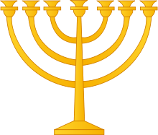
Religionskunskap
Lärare Patrik Svensson

Judendom

Du skall beskriva den judiska sabbaten utifrån de delar som finns nedan i dokumentet. Sabbaten återspeglar alla dessa delar och jag vill att du på 1-3 sidor beskriver hur de kommer fram i sabbatsfirandet. Använd inlämningsmallen när du skickar in arbetet.

Lycka till

Am Jisrael Israels folk
Eretz Jisrael Israels land
Torat jisrael Israels lära

-Civilisation
-Etnisk tillhörighet
-Nationell identitet
-Intellektuellt ställningstagande
-Ett språk-En kultur/tradition
-En historia
-En skrift/skrifter
-Profeter och patriarker

